🚀 Szervezetfejlesztés Kecskeméten – középpontban a Mercedes gyár munkavállalói és az MTSZSZ jövője
A GINOP Plusz 3.2.3 projekt keretében szakmai tematikus rendezvényt tartott a Mérnökök és Technikusok Szabad Szakszervezete Kecskeméten, a Mercedes gyár tisztségviselőinek részvételével.
A találkozó fő témája a szervezetfejlesztés volt, különös tekintettel arra, hogy a gyárbővítés következtében folyamatosan növekszik a munkavállalói létszám. Egy erősödő munkahelyi közösséghez erős, felkészült és cselekvőképes érdekképviseletre van szükség.
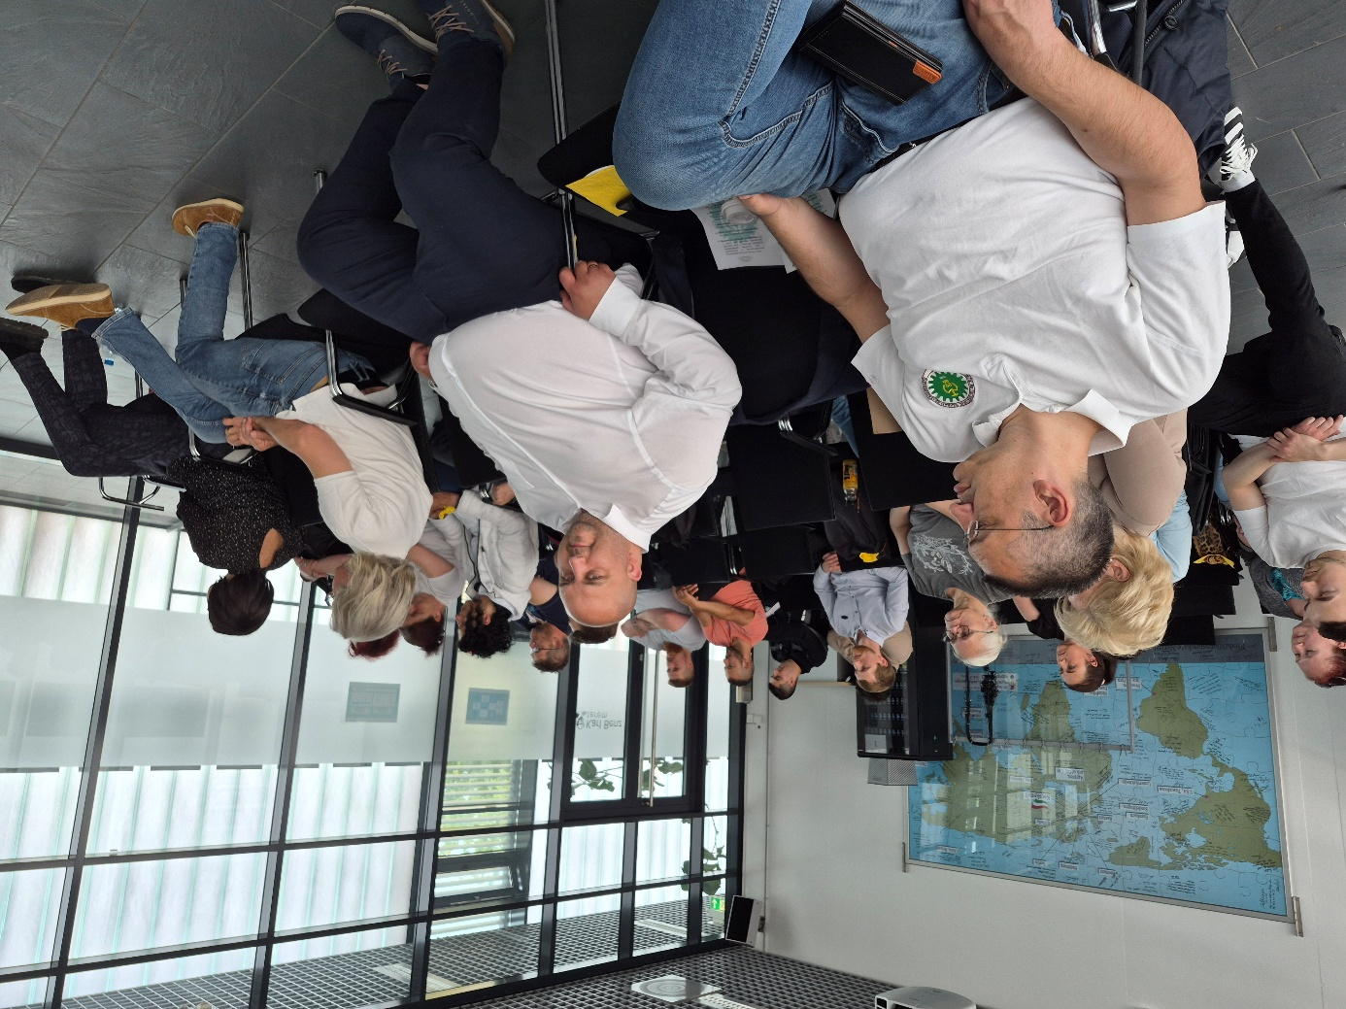
A rendezvényen áttekintettük azokat a kérdéseket is, amelyek a mindennapi munkavégzést közvetlenül érintik. Szó esett többek között a napi munkabeosztással kapcsolatos felvetésekről, a munkaszervezés gyakorlati tapasztalatairól, valamint a munkavállalók munkakörülményeit javító javaslatokról és ötletekről.
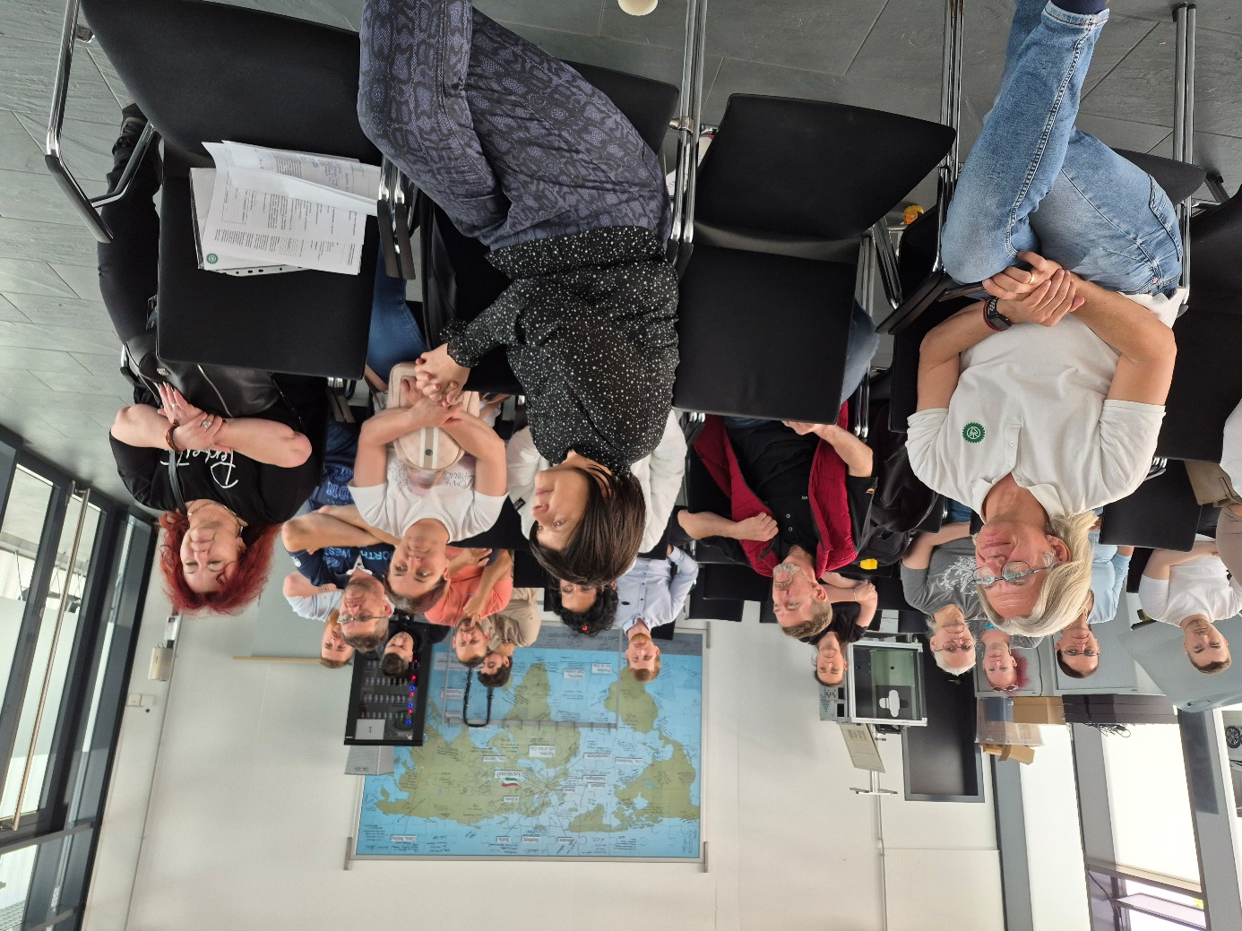
Számunkra kiemelten fontos, hogy a dolgozók véleménye ne csak meghallgatásra kerüljön, hanem abból valódi párbeszéd, közös gondolkodás és előremutató megoldás szülessen.
Az MTSZSZ célja világos:
✅ erősebb helyi közösségek,
✅ hatékonyabb érdekképviselet,
✅ jobb munkakörülmények,
✅ felkészültebb tisztségviselők,
✅ biztonságosabb jövő a munkavállalók számára.
Köszönjük a Mercedes gyár tisztségviselőinek aktív részvételét, a konstruktív hozzászólásokat és azokat az értékes javaslatokat, amelyek segítik az MTSZSZ további munkáját.
💬 Szerinted melyik az a munkahelyi kérdés, amelyben ma a legerősebb érdekképviseletre van szükség?
Írd meg kommentben a véleményed!
🤝 Mert a jelen szakszervezete a jövő biztonsága – MTSZSZ!

